Взаимодействие гексабромокомплексов осмия(IV) с ДМСО
Доброхотова Е.В., Рудницкая О.В., Култышкина Е.К.
Аспирантка
Российский университет дружбы народов,
Факультет физико-математических и естественных наук, Москва, Россия
E-mail: orion379@mail.ru

Координационные соединения платиновых металлов с ДМСО обладают биологической и каталитической активностью, используются в качестве прекурсоров при синтезе сложных соединений заданного состава и свойств. Только для осмия известны хлородиметилсульфоксидные комплексы, содержащие центральный атом в степенях окисления +2, +3 и +4. Малоизученными остаются бромодиметилсульфоксидные комплексы осмия.
Спектрофотометрическим методом установлено, что взаимодействие [OsBr₆]^{2–} (I) (С_{Os} = 10⁻⁴ – 10⁻² моль/л) с ДМСО происходит путем последовательного замещения Br–-ионов на молекулы ДМСО, сопровождающегося восстановлением осмия(IV) до осмия(III) и (II) по схеме:
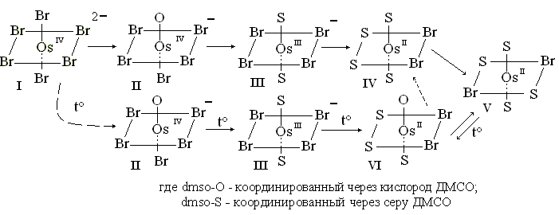
Полное восстановление осмия при комнатной температуре занимает 4-17 мес. в зависимости от концентрации осмия и приводит к образованию форм IV и V, причем IV остается в растворе, в то время как соединение V при С_{Os} ≥ 10⁻³ моль/л выделяется в твердую фазу. При нагревании (90, 115°С) продуктом восстановления является форма VI, которая при комнатной температуре и на свету медленно изомеризуется в IV и V (подобная изомеризация наблюдается и в растворе CDCl₃). При нагревании происходит обратная изомеризация V в VI, которая была использована для синтеза cis,fac-[Os^{II}(dmso-S)₃(dmso-O)Br₂] (высаливание ацетоном).
При различных условиях (10⁻⁴ < С_{Os} < 10⁻² моль/л, t°, Sn²⁺) из растворов H₂[OsBr₆] или K₂[OsBr₆] в ДМСО выделяется только желтый trans-[Os^{II}(dmso-S)₄Br₂] (Va), а при С_{Os} > 10⁻² моль/л красно-фиолетовый Vб, строение которого установлено методом РСА.
Взаимодействие [OsBr₆]^{2–} с ДМСО в этаноле и ацетоне идет по тому же механизму, что и в чистом ДМСО, но заметно быстрее. За счет изменения растворимости образующихся соединений в смеси растворителей и кинетической инертности [OsBr₆]²⁻ выделены [H(dmso-O)₂]₂[Os^{IV}Br₆] и [H(dmso-O)₂][Os^{III}(dmso-S)₂Br₄], содержащие во внешней сфере катион [(dmso-O)₂···H]⁺. Оба соединения реагируют с ДМСО согласно вышеприведенной схеме. При растворении [H(dmso-O)₂][Os^{III}(dmso-S)₂Br₄] в воде и метаноле первой замещению во внутренней сфере на молекулы растворителя подвергается молекула ДМСО, затем Br–-ион, в 4 моль/л HBr – замещение лигандов на Br–-ионы с образованием [Os^{IV}Br₆]^{2–} проходит через стадию дезоксигенирования ДМСО и образования [Os^{IV}(DMS)Br₅]–, где DMS - диметилсульфид.
Выделенные соединения охарактеризованы рядом физических методов (ИКС, ЭСП, ЯМР, РФА, масс-спектрометрия).

